第19章 Redis-Bitmaps
一、数据结构模型
Redis提供的Bitmaps这个“数据结构”可以实现对位的操作。Bitmaps本身不是一种数据结构，实际上就是字符串，但是它可以对字符串的位进行操作。
可以把Bitmaps想象成一个以位为单位数组，数组中的每个单元只能存0或者1，数组的下标在bitmaps中叫做偏移量。单个bitmaps的最大长度是512MB，即2^32个比特位。
1.SETBIT key offset value
对 key 所储存的字符串值，设置或清除指定偏移量上的位(bit)。
在redis中，存储的字符串都是以二级制的进行存在的。
举例：
设置一个 key-value ，键的名字叫“andy” 值为字符'a'
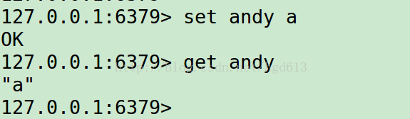
我们知道 'a' 的ASCII码是 97。转换为二进制是：01100001。offset的学名叫做“偏移” 。二进制中的每一位就是offset值啦，比如在这里 offset 0 等于 ‘0’ ，offset 1等于'1' ,offset2等于'1',offset 7 等于'1' ，没错，offset是从左往右计数的，也就是从高位往低位。
我们通过SETBIT 命令将 andy中的 'a' 变成 'b' 应该怎么变呢？
也就是将 01100001 变成 01100010 （b的ASCII码是98），这个很简单啦，也就是将'a'中的offset 6从0变成1，将offset 7 从1变成0 。

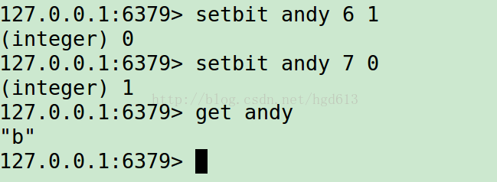

果然，就从'a' 变成 'b'了。
这就是redis 中 “SETBIT” 的基本用法。
2. BITCOUNT 就是统计字符串的二级制码中，有多少个'1'。 所以在这里，
BITCOUNT andy 得到的结果就是 3 啦。
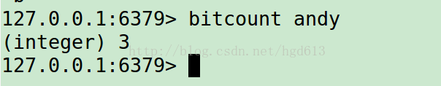
3. Getbit 命令用于对 key 所储存的字符串值，获取指定偏移量上的位(bit)。

二. 命令
2.1 设置值
命令：setbit key offset value
例如：setbit unique:users:2017-07-11 0 1 代表2017-07-11这天的独立访问用户的Bitmaps，用下标代表用户ID，1表示访问，0表示未访问，则上述命令代表第一个用户2017-07-11这天访问了系统。
2.2 获取值
命令：getbit key offset
例如： setbit unique:users:2017-07-11 0 1
getbit unique:users:2017-07-11 0
返回： 1
假如offset=0的元素不存在，则返回结果0

2.3 获取Bitmaps指定范围值为1的个数
命令：bitcount key [start] [end]
例如：setbit unique:users:2017-07-11 0 1
setbit unique:users:2017-07-11 9 1
bitcount unique:users:2017-07-11
返回： 2
bitcount unique:users:2017-07-11 0 0
返回：1

2.4 Bitmaps间的与运算
2.4.1 bitop and destkey key[key…]
命令：bitop and destkey key[key…]
返回：保存到 destkey 的字符串(1字符等于8位)的长度，和输入 key 中最长的字符串长度相等。
例如：
redis> SETBIT bits-1 0 1
(integer) 0

redis> SETBIT bits-1 3 1
(integer) 0
# bits-1 = 1001
redis> SETBIT bits-2 0 1
(integer) 0

redis> SETBIT bits-2 1 1
(integer) 0

redis> SETBIT bits-2 3 1
(integer) 0
# bits-2 = 1101

redis> BITOP AND and-result bits-1 bits-2
(integer) 1

redis> GETBIT and-result 0 # and-result = 1001
(integer) 1

redis> GETBIT and-result 1
(integer) 0

redis> GETBIT and-result 2
(integer) 0

redis> GETBIT and-result 3
(integer) 1

2.4.2 bitop or destkey key[key…]
位的或运算：只有有一个1，就返回1，如果都是0，才返回0

命令：bitop or destkey key[key…]
返回：保存到 destkey 的字符串(1字符等于8位)的长度，和输入 key 中最长的字符串长度相等。

例如：
redis> SETBIT bits-1 0 1 # bits-1 = 1001
(integer) 0

redis> SETBIT bits-1 3 1
(integer) 0

redis> SETBIT bits-2 0 1 # bits-2 = 1101
(integer) 0

redis> SETBIT bits-2 1 1
(integer) 0

redis> SETBIT bits-2 3 1
(integer) 0

redis> BITOP or or-result bits-1 bits-2
(integer) 1

redis> GETBIT or-result 0 # or-result = 1101
(integer) 1

redis> GETBIT or -result 1
(integer) 1

redis> GETBIT or -result 2
(integer) 0

redis> GETBIT or -result 3
(integer) 1
2.4.3 bitop not destkey key 取反
0变成1 1变成0
命令：bitop not destkey key
返回：保存到 destkey 的字符串(1字符等于8位)的长度，和输入 key 中最长的字符串长度相等。

例如：
redis> SETBIT bits-1 0 1 # bits-1 = 1001
(integer) 0

redis> SETBIT bits-1 3 1
(integer) 0

redis> SETBIT bits-2 3 1
(integer) 0

redis> BITOP not not-result bits-1
(integer) 1

redis> GETBIT not -result 0 # and-result = 0110
(integer) 0

redis> GETBIT not -result 1
(integer) 1

redis> GETBIT not -result 2
(integer) 1

redis> GETBIT not -result 3
(integer) 0

2.4.4 bitop xor destkey key 计算Bitmaps的异或集的数量
#如果a、b两个值不相同，则异或结果为1。如果a、b两个值相同，异或结果为0。
命令：bitop xor destkey key[key..]
返回：保存到 destkey 的字符串(1字符等于8位)的长度，和输入 key 中最长的字符串长度相等。

例如：
redis> SETBIT bits-1 0 1 # bits-1 = 1001
(integer) 0

redis> SETBIT bits-1 3 1
(integer) 0

redis> SETBIT bits-2 3 1
(integer) 0

redis> BITOP xor xor-result bits-1bits-2
(integer) 1

redis> GETBIT not -result 0 # xor-result = 0100
(integer) 0

redis> GETBIT not -result 1
(integer) 1

redis> GETBIT not -result 2
(integer) 0

redis> GETBIT not -result 3
(integer) 0
2.4.5 计算Bitmaps中第一个值为targetBit的偏移量
命令：bitpos key targetBit [start][end]
返回：第一个值为的偏移量

例如：
10.3.34.101:6378> setbit testbit 0 1 testbit 111010
(integer) 0
10.3.34.101:6378> setbit testbit 1 1
(integer) 0
10.3.34.101:6378> setbit testbit 2 1
(integer) 0
10.3.34.101:6378> setbit testbit 3 0
(integer) 0
10.3.34.101:6378> setbit testbit 4 1
(integer) 0
10.3.34.101:6378> setbit testbit 5 0
(integer) 0
10.3.34.101:6378> bitpos testbit 0 第一个值为0的偏移量是3
(integer) 3

